Spezifikationsbeschreibung Masterpatio

- System

Das Hebeschiebetürsystem, bestehend aus thermisch getrennten Aluminiumprofilen, ermöglicht die Herstellung sowohl von zweigleisigen (Duorail) als auch von eingleisigen (Monorail) Schiebefenstern. Dabei werden stets die gleichen Flügelprofile verwendet. Nur die Rahmenprofile werden entsprechend der Konfiguration der Schiebefenster-Anlage geändert. Die Rahmenprofile haben eine Einbautiefe von 180 mm, die Flügelprofile haben eine Einbautiefe von 77 mm. Die Profilwandungen haben je nach Profilgeometrie eine Nenndicke zwischen 1,6 und 2,5 mm. Die thermische Trennung der Profile besteht aus Isolierstegen aus recyceltem PA6.6-Polyamid. Im unteren und oberen Profil ist eine doppelte thermische Trennung von 40 mm vorgesehen, in den Seitenprofilen eine einfache von 28 oder 40 mm. Die Flügelprofile enthalten eine thermische Trennung von 41 mm. Die thermische Trennung im Flügel ist so ausgelegt, dass der Beschlag (Räder/Schloss) mittig im Flügelprofil eingebaut werden kann. Das Glasgewicht wird über patentierte Glasträger direkt auf die Räder übertragen. Das maximale Flügelgewicht beträgt 400 kg. Die Säule im Verhakungsbereich der Elemente hat eine Ansichtsbreite von 87 mm. Eine schmale Variante mit einer Ansichtsbreite von 50 mm ist ebenfalls erhältlich. Da das System mit der Serie Masterline 8 kompatibel ist, können alle T-Profile aus dieser Serie in den festtehenden- bzw. Schiebeelementen eingebaut werden. Nach innen oder außen drehende Flügelelemente der Serie Masterline 8 können ebenfalls in einem Masterpatio-System verwendet werden. Die Schiebetür hat eine maximale Höhe von 3700 mm. Die Mittelpfosten werden entsprechend der Höhe und den vorherrschenden Winddrücken verstärkt.
Das Schloss befindet sich im Flügel und ist mit 2 oder 4 Nocken ausgestattet. Ein schwarzes Kunststoff-Abdeckprofil wird auf das Schloss aufgesetzt, sodass das Schloss auch im geöffneten Zustand optisch ansprechend verborgen bleibt. Auf dem vertikalen Rahmenprofil sind in einer dafür vorgesehenen Nut Schlossschienen aus Edelstahl montiert. Diese Schlossschienen sind mit dem Rahmenprofil völlig bündig. Zwischen den Schienen wird ein Abschlussprofil angebracht. Durch Hinzufügen von Schaumstoff unter dem Glas und zusätzlicher Isolationsprofile in der Mittelsäule erhält man eine HI-Variante. Das System kann sowohl Doppel- als auch Dreifachverglasung enthalten.

Dieses System verfügt über die folgenden Qualitätszertifikate:
- eine durchgehende technische BUtgb-Zulassung mit Zertifikat über das Verbindungssystem durch die Polyamidstreifen (ATG 10/H722)
- eine durchgehende technische BUtgb-Zulassung mit Zertifikat über die verwendeten Isolierstreifen und die Materialien, aus denen sie sich zusammensetzen (ATG 08/H672 oder ATG 06/H730 oder ATG 08/H719)
- ITT-Prüfberichte gemäß der Produktnorm EN 14351-1, die im Rahmen der obligatorischen CE-Kennzeichnung gilt.
- ein ISO-9001-Zertifikat des Systemlieferanten (Qualität von der Entwicklung bis zur Lieferung).

Kopien dieser Zertifikate und Prüfberichte müssen auf Anfrage des Architekten sofort verfügbar sein.

Der Hersteller muss in Übereinstimmung mit der geltenden Produktnorm EN 14351-1 arbeiten. Die Dokumente für die CE-Kennzeichnung (CE-Kennzeichen, Erklärung der reglementierten Stoffe und die Konformitätserklärung) müssen vorgelegt werden können, ebenso wie ein von einer belgischen benannten Stelle ausgestelltes Prozesszertifikat, aus dem hervorgeht, dass die Produktion der EN 14351-1 entspricht.

- Design

Folgende Ausführungen sind möglich: Monorail mit innerer oder äußerer Gleitschiene/Duorail *

  - Monorail OG – Flügelelement innen

Die wärmegedämmten Aluminiumprofile haben eine Einbautiefe von 180 mm für den Außenrahmen und 77 mm für den Flügel. Der Schiebeflügel befindet sich auf der Innenseite. Das System ist an der Unterseite mit einem abgeschrägten Abdeckprofil oder einer geraden Variante ausgestattet. Das System erlaubt Glasdicken bis zu 62 mm. Die Schiebeteile sind auf der Innenseite verglast, die festen Teile auf der Außenseite.
Die Säule des Verhakunsbereiches hat eine Ansichtsbreite von 87 mm (Standard) oder 50 mm. Der Hebeschiebe-Mechanismus wird mit einem Hebeschiebe-Griff bedient. Auf der Innenseite des Bodenprofils kann ein Z-Profil angebracht werden, sodass der Innenboden bündig mit der Oberseite des Bodenprofils abschließt. Die Kunststoffprofile werden aus ASA hergestellt, da sie dadurch gut recycelbar sind. Die Rinne hinter dem festen Teil kann mit einem Kunststoffprofil ausgefüllt werden, sodass sie nur 11 mm tief bleibt. Die Abdichtung des Systems basiert auf EPDM-Dichtungen. Es werden keine Bürstendichtungen verwendet. Das System ist in 2 Isolierungsausführungen erhältlich: HI und HI+.
Eine Variante mit verdeckter Entwässerung ist verfügbar.

HI: Keine Extras
HI+: Schaumstoff unter Glas und Isolierung in der Mittelsäule (Minergie)

.

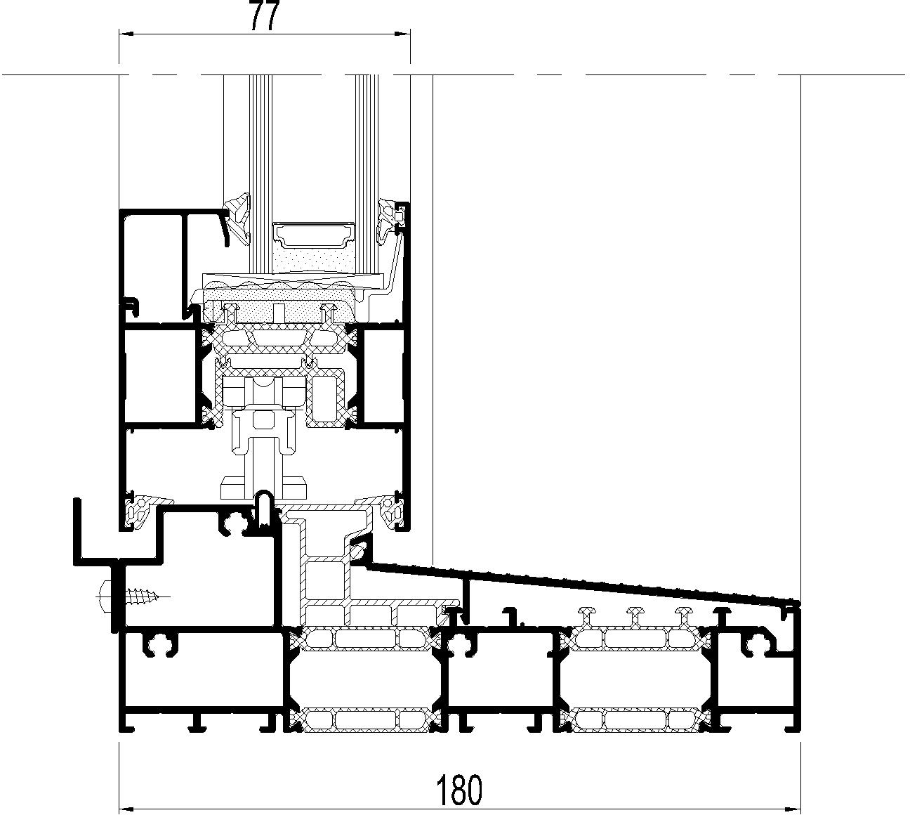  Abgeschrägte Bodenschwelle | 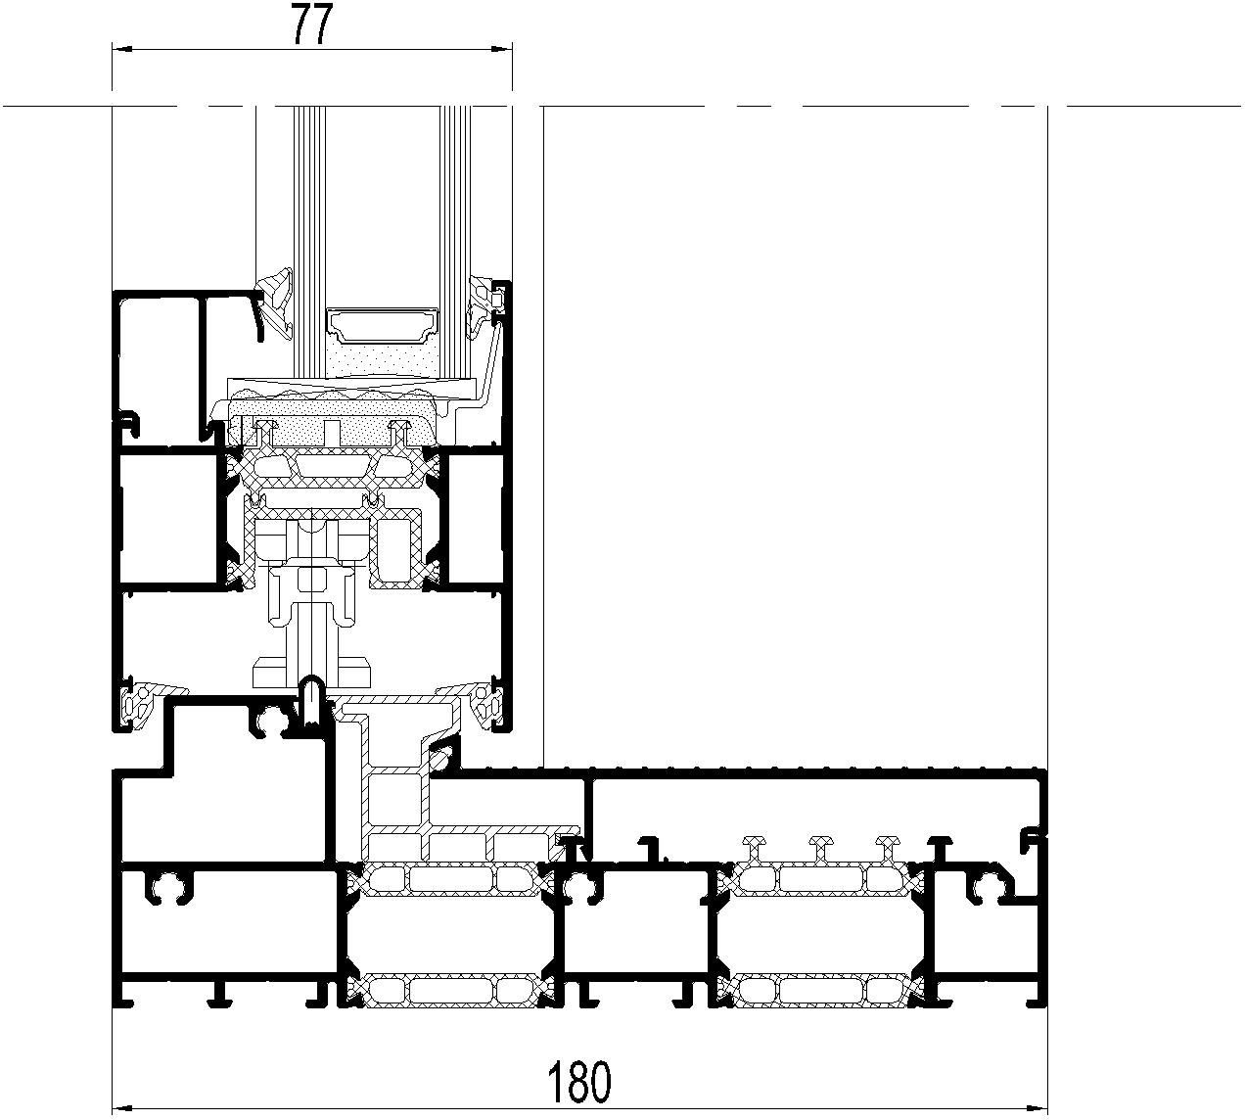  Gerade Bodenschwelle | 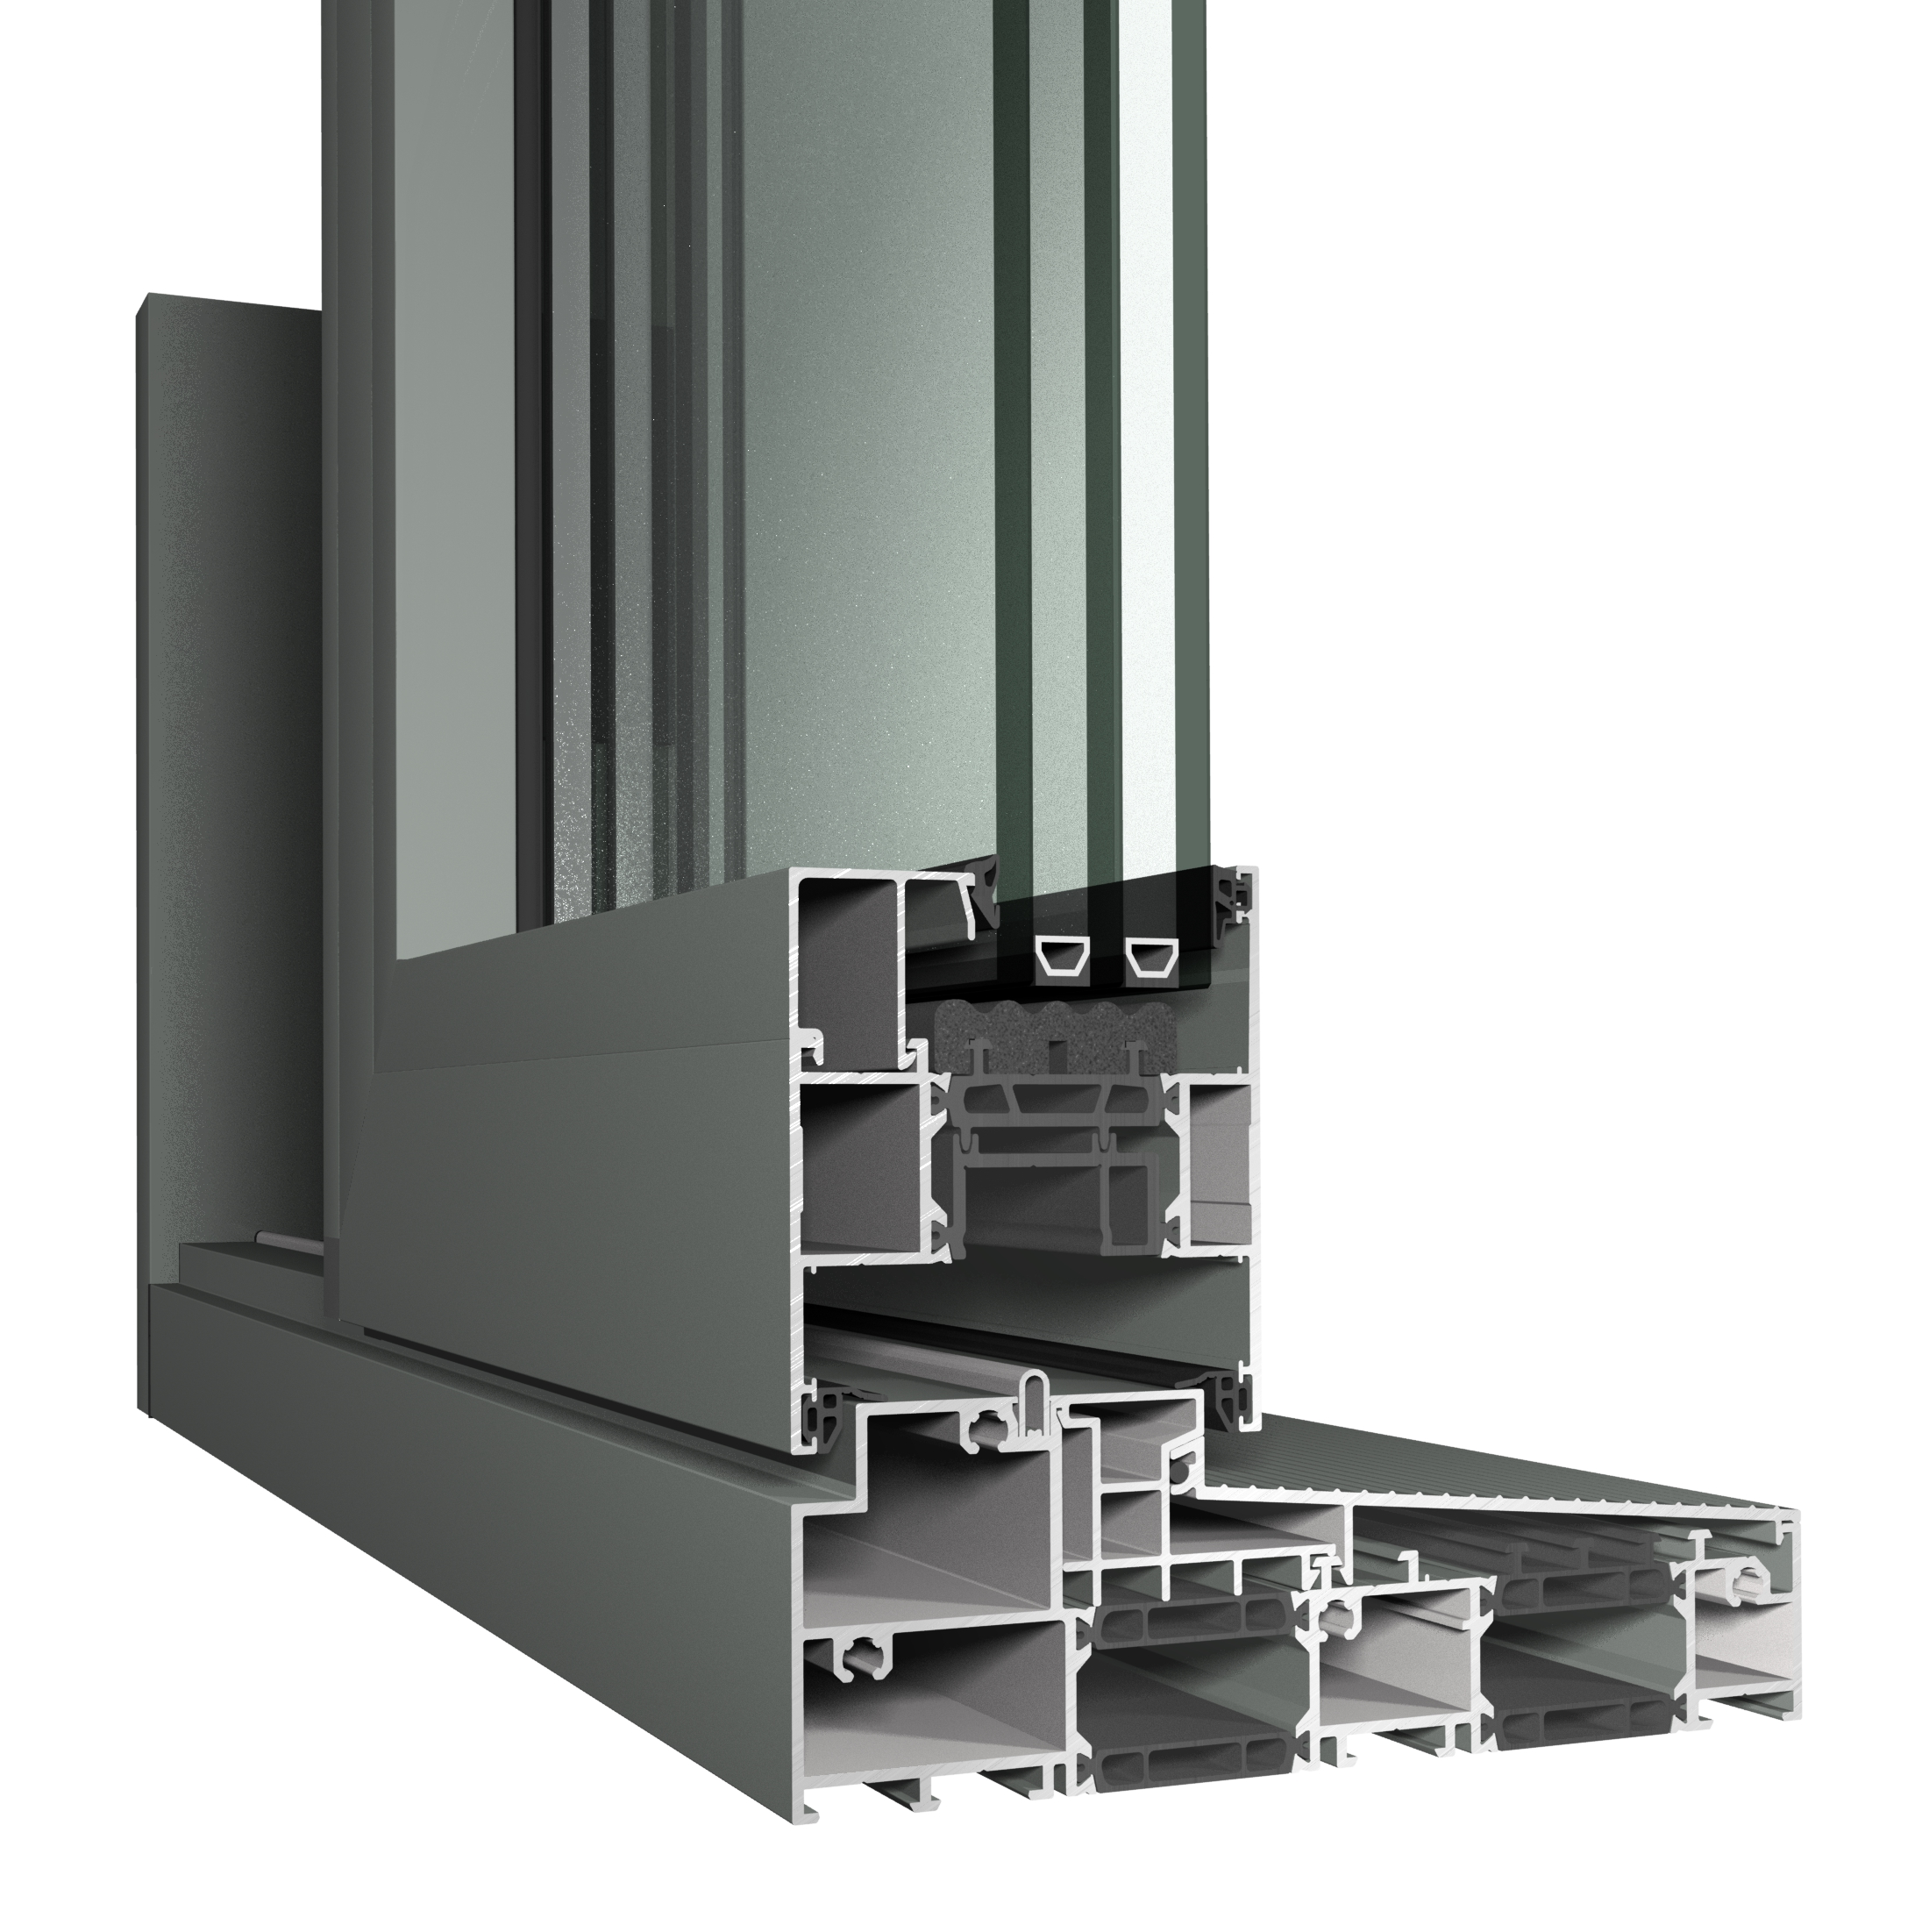3D abgeschrägte Bodenschwelle

Mögliche Konfigurationen:

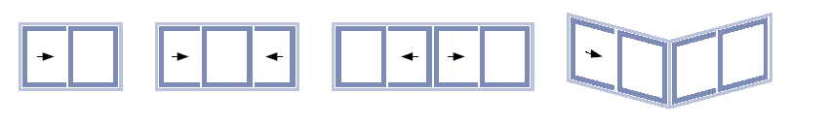

Leistungsmerkmale

Monorail UW (abhängig von den Maßen) | UW-Wert
UW (UG 1,0 W/m²K Kunststoff-Abstandhalter) | 1,2 W/m²K
UW (UG 0,65 W/m²K Kunststoff-Abstandhalter) | 0,8 W/m²K

AWW Leistungsmerkmale | Klasse
Luftdichtheit EN 12207: | Klasse 4
Wasserdichtheit EN12208: | Klasse E900
Windwiderstand EN 12210: | C5

Akustische Leistungsmerkmale | Glas | Gesamt
RW (C; Ctr) | 52 (-1; -5) dB | 44 (-1; -3) dB

  - Monorail IG Flügelelement außen

Die wärmegedämmten Aluminiumprofile haben eine Einbautiefe von 180 mm für den Außenrahmen und 77 mm für den Flügel. Der Schiebeflügel befindet sich auf der Außenseite. Das System ist an der Unter- und Oberseite mit einem geraden Abdeckprofil ausgestattet. Das System erlaubt Glasdicken bis zu 62 mm. Die Schiebeteile und die festen Teile sind auf der Innenseite verglast. Aufgrund der symmetrischen Konstruktion des Flügels kann dieser bei Bedarf umgedreht werden.
Die Mittelsäule hat eine Ansichtsbreite von 87 mm (Standard) oder 50 mm. Der Hebeschiebe-Mechanismus wird mit einem Hebeschiebe-Griff bedient. Die Kunststoffprofile werden aus ASA hergestellt, da sie dadurch gut recycelbar sind. Die Abdichtung des Systems basiert auf EPDM-Dichtungen. Es werden keine Bürstendichtungen verwendet. Das System ist in 2 Isolierungsausführungen erhältlich: HI und HI+.

HI: Keine Extras
HI+: Schaumstoff unter Glas und Isolierung in der Mittelsäule

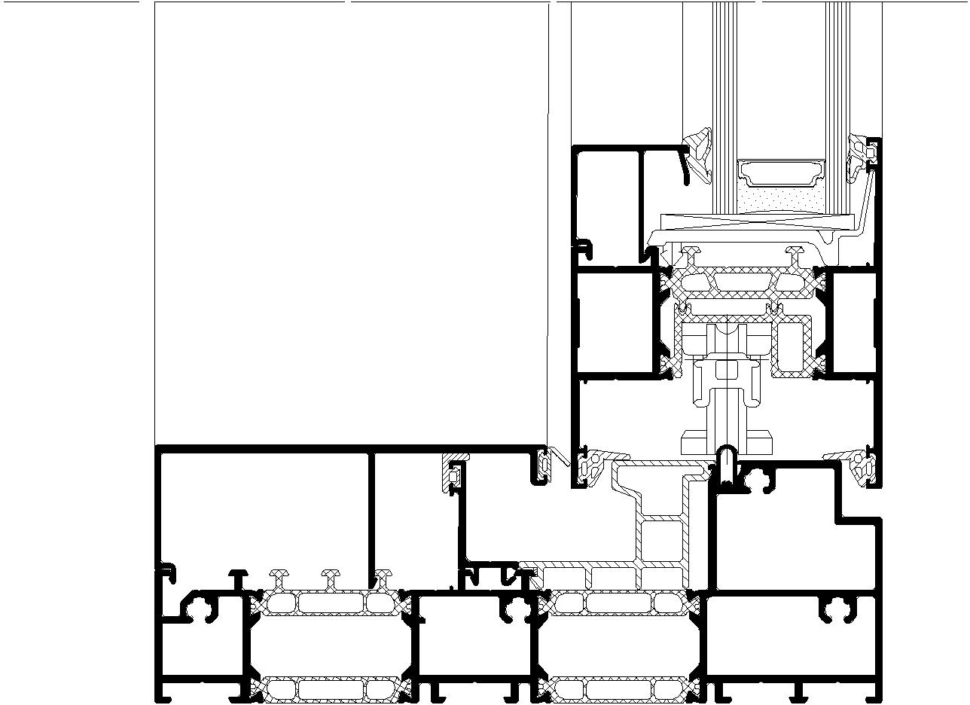  Querschnitt Schiebeteil | 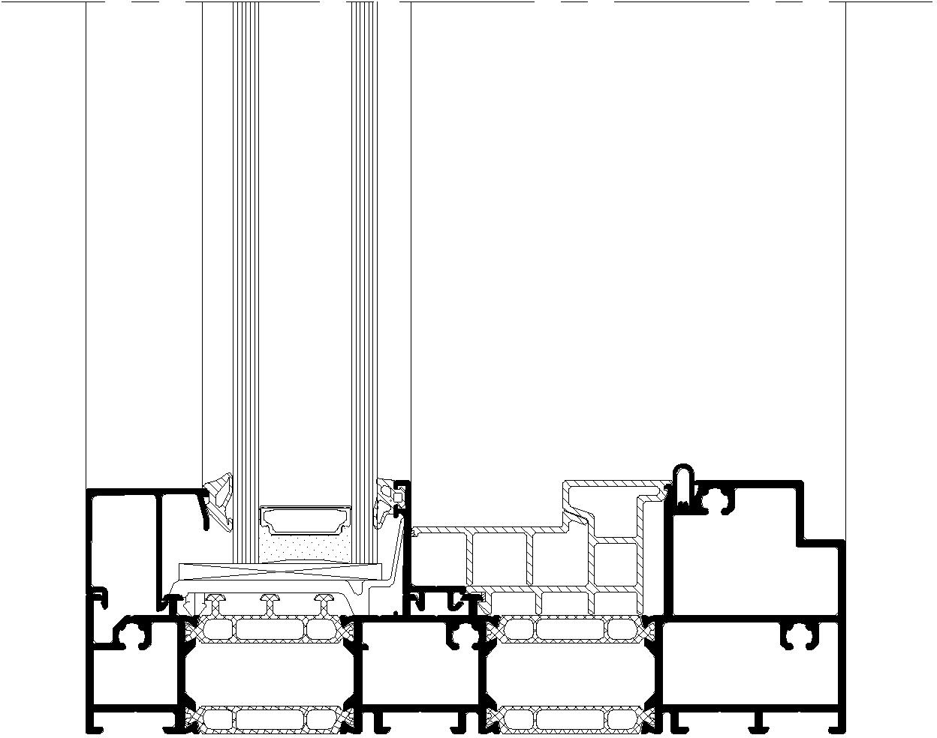  Querschnitt fester Teil | 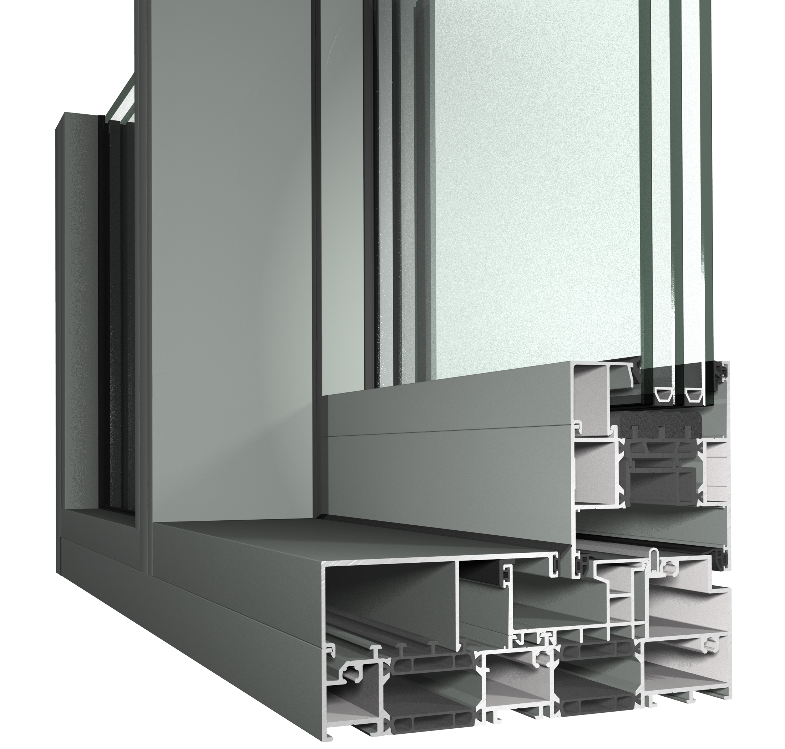  3D

Mögliche Konfigurationen:
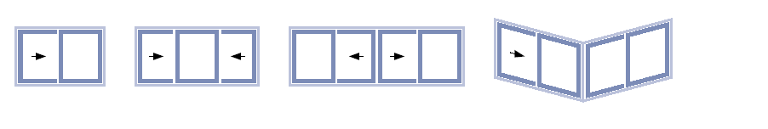
Leistungsmerkmale

Monorail UW (abhängig von den Maßen) | UW-Wert
UW (UG 1,0 W/m²K Kunststoff-Abstandhalter) | 1,2 W/m²K
UW (UG 0,6 W/m²K Kunststoff-Abstandhalter) | 0,8 W/m²K

AWW Leistungsmerkmale | Klasse
Luftdichtheit EN 12207: | Klasse 4
Wasserdichtheit EN12208: | Klasse E750
Windwiderstand EN 12210: | C5

Akustische Leistungsmerkmale | Glas | Gesamt
RW (C; Ctr) | 52 (-1; -5) dB | 44 (-1; -3) dB

  - Duorail (innenverglast)

Die wärmegedämmten Aluminiumprofile haben eine Einbautiefe von 180 mm für den Außenrahmen und 77 mm für den Flügel. Der Schiebeflügel befindet sich auf der Außenseite und/oder auf der Innenseite. Das System erlaubt Glasdicken bis zu 62 mm. Die Schiebeteile und die festen Teile sind auf der Innenseite verglast. Aufgrund der symmetrischen Konstruktion des Flügels kann dieser bei Bedarf umgedreht werden.
Die Mittelsäule hat eine Ansichtsbreite von 87 mm (Standard) oder 50 mm. Auf der Innenseite des Bodenprofils kann ein Z-Profil angebracht werden, sodass der Innenboden bündig mit der Oberseite des Bodenprofils abschließt. Der Hebeschiebe-Mechanismus wird mit einem Hebeschiebe-Griff bedient. Die Kunststoffprofile werden aus ASA hergestellt, da sie dadurch gut recycelbar sind. Die Rinne hinter dem festen Teil kann mit einem Kunststoffprofil ausgefüllt werden, sodass sie nur 11 mm tief bleibt. Die Abdichtung des Systems basiert auf EPDM-Dichtungen. Es werden keine Bürstendichtungen verwendet. Das System ist in 2 Isolierungsausführungen erhältlich: HI und HI+.

HI: Keine Extras
HI+: Schaumstoff unter Glas und Isolierung in der Mittelsäule

.

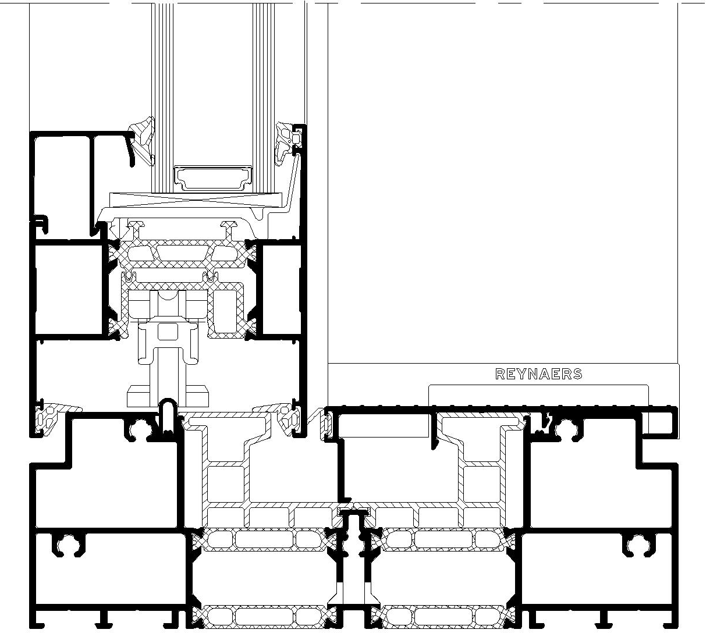  Querschnitt Schiebeteil | 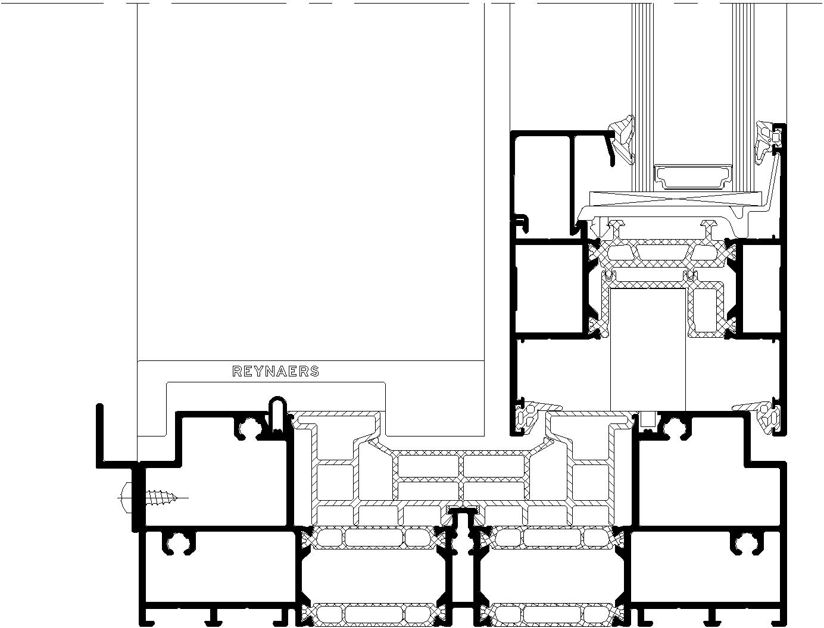  Querschnitt fester Teil | 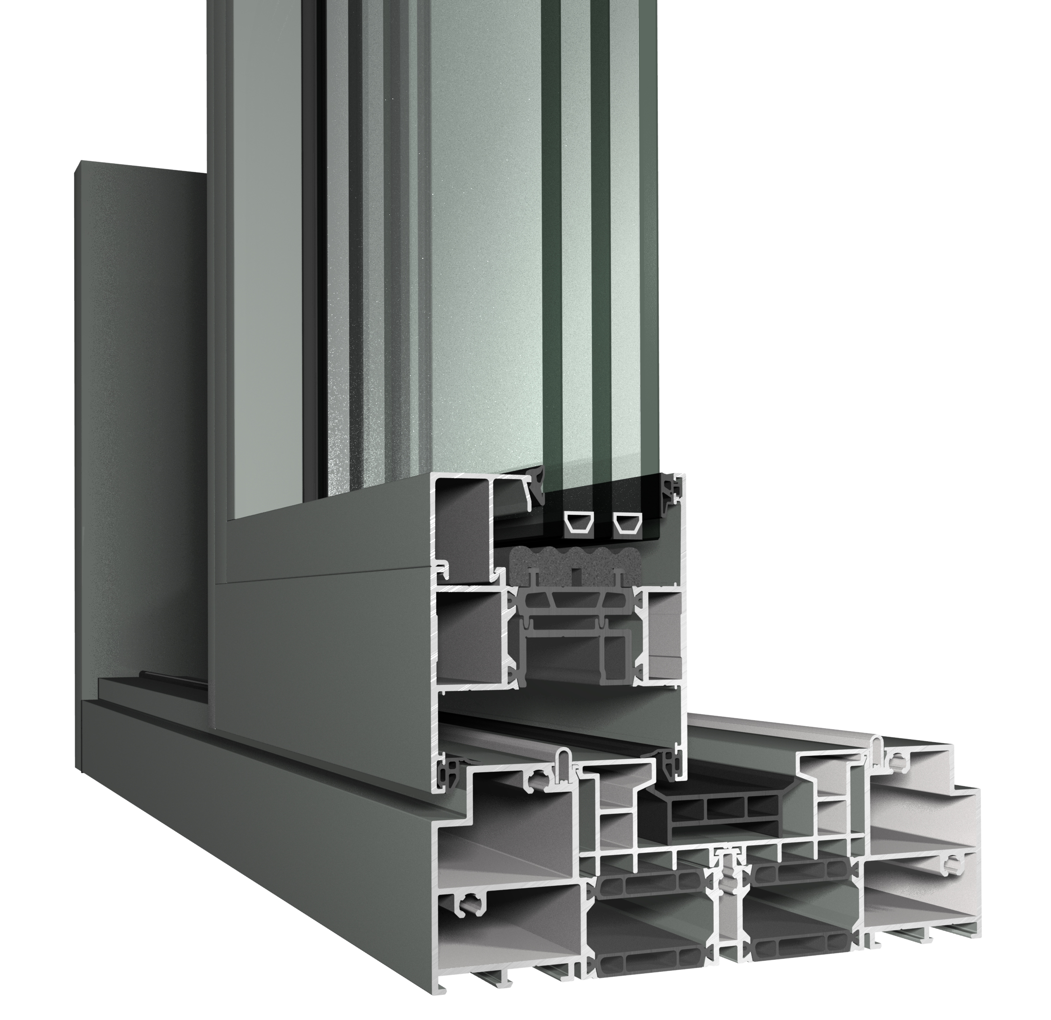  3D

Mögliche Konfigurationen:
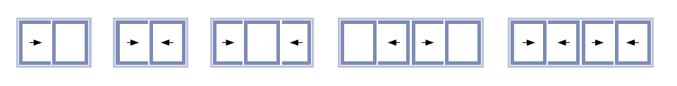

Leistungsmerkmale

Monorail UW (abhängig von den Maßen) | UW-Wert
UW (UG 1,0 W/m²K Kunststoff-Abstandhalter) | 1,3 W/m²K
UW (UG 0,6 W/m²K Kunststoff-Abstandhalter) | 0,85 W/m²K

AWW Leistungsmerkmale | Klasse
Luftdichtheit EN 12207: | Klasse 4
Wasserdichtheit EN12208: | Klasse E1050
Windwiderstand EN 12210: | C3

3. Thermische Trennung
Die Profile sind mit Stäben aus recyceltem, glasfaserverstärktem Polyamid 6,6 (mind. 25 %) ausgestattet. Die Breite dieser Isolierstege beträgt 40 mm. Die Gassen sind so aufgeteilt, dass die Isolierungszone in mehrere Kammern unterteilt ist. Die oberen und unteren Profile verfügen über eine doppelte thermische Trennung (2 x 40 mm). Die vertikalen Seitenprofile haben nur eine thermische Trennung von 28 mm oder 41 mm. Die Flügelprofile sind mit einem U-förmigen Steg von 41 mm versehen, in dem der Verriegelungsmechanismus und die Räder integriert sind. Zusätzliche Kunststoffprofile werden verwendet, um die thermische Leistung zu gewährleisten. Diese Kunststoffprofile sind aus ASA hergestellt (Acrylnitril-Styrol-Acrylat).
Beim Zusammenbau werden die Profilnuten mechanisch bearbeitet und mit Zinnen versehen. Die Verbindung wird durch Zusammenpressen der Profilnuten sichergestellt. Bei der Lackierung nach der Montage wird die Verbindung der Stäbe und Profile sowie die Wind- und Wasserdichtheit zwischen den Profilen und den Isolierstäben durch Aufschmelzen von Klebestreifen gewährleistet.
Das Einrollen der Profile erfolgt immer durch den Systemlieferanten. Eine automatische Kontrolle während des Prozesses ist vorhanden. Die Ergebnisse dieser Prüfung müssen dem Architekten vorgelegt werden können.

4. Verbindungen
Jede Ecke besitzt die folgenden Verbindungsstücke:

Flügelprofile:

- Press-/Schraubwinkel
Die Eckverbindungen zwischen den Flügelprofilen werden durch Sägen der Profile auf Gehrung und anschließendes pneumatisches Pressen oder Verschrauben hergestellt.
Die beiden Presswinkel (Aluminiumlegierung EN-AW6060-T66) ermöglichen das Pressen oder Verschrauben der Profile. Die Profilquerschnitte werden mit Reynaprotektor abgedichtet, der die Sägeschnitte vor Korrosion schützt und gleichzeitig die Gehrungen abdichtet. Anschließend werden die Aluminiumprofilkammern mit einem Zweikomponentenkleber (EPOXY) gefüllt. Schließlich werden die Presswinkel oder Schraubwinkel in den Aluminiumkammern angebracht.
Die Kompatibilität zwischen Klebstoff und Aluminiumsystem muss auf Verlangen des Architekten durch Vorlage eines technischen Datenblatts nachgewiesen werden können. Beim Pressen oder Verschrauben werden die auf Gehrung geschnittenen Profile zusammengepresst.

- Spezielle Stützwinkel aus Aluminium
Zwei spezielle Stützwinkel aus Aluminium werden in die Anschlaglippe der Flügelprofile eingeschoben und sorgen für eine perfekte Planlage der Gehrung. Die Stützwinkel müssen mit einem Zweikomponentenkleber verklebt werden.
In die Glaslippe des Flügels wird ein verschraubbarer Stützwinkel eingelegt, der nach dem Verschrauben durch Einspritzen von Zweikomponentenkleber verklebt wird.

Rahmenprofile:

Die Eckverbindungen zwischen den Außenrahmen werden durch gerades Sägen der Profile gebildet, wobei sich die Seitenprofile über die gesamte Elementhöhe erstrecken und die Stirnflächen des oberen und unteren Profils mit einer selbstklebenden Dichtungsbahn abgedichtet werden. An den Enden der horizontalen Profile werden Füllstücke montiert, auf die Silikon aufgetragen wird. Die Seitenprofile werden dann gemäß den Vorgaben des Systemlieferanten mittels Schraubverbindungen mit den unteren und oberen Profilen zu einem einzigen Rahmen zusammengefügt.

Querverbindungen (T-Verbindungen)

Die Querprofile werden mit T-Verbindern in der Innenkammer befestigt. Die Außenkammer wird mit 2 schwarzen, verschraubbaren Stützwinkeln links und rechts vom Außenflansch befestigt und anschließend mit Zweikomponentenkleber verklebt. Am Sägeschnitt wird Reynaprotektor aufgebracht. Der T-Verbinder wird mit einer Durchsteckschraube im Außenrahmen befestigt.
Es werden zwei Dichtkissen unter das T-Profil gelegt und dann wird die Fuge mit einem dauerelastischen Dichtungsprodukt abgedichtet.
Diese Eck- und T-Verbindungen beeinträchtigen nicht die Isoliereigenschaften der
Konstruktion.

Säule im Verhakunsbereich (Prallblech)

Die Mittelsäule bildet die Verbindung zwischen zwei Flügeln. Diese Verbindung wird durch Kunststoff-Einlegeprofile realisiert, die wiederum unsichtbar auf die Flügelprofile geschraubt werden. Jedes Kunststoffprofil ist mit 2 Gleitdichtungen versehen, um eine korrekte Abdichtung zu gewährleisten. Die Verbindung ist so konstruiert, dass sie eine Toleranz von +- 3 mm ausgleichen kann. Die Abdichtung unter der Mittelsäule wird mithilfe eines EPDM-Blocks realisiert, in den für eine zusätzliche Abdichtung Silikon eingespritzt wird. Die Abdichtung an der Oberseite wird durch ein Dichtungsstück aus EPDM erreicht, auf das eine Teppichdichtung aufgeklebt wird. Diese Dichtung wird geklebt und verschraubt.

5. Gummis

Die Schiebefenster sind mit EPDM-Dichtungen gemäß NBN EN 12365 ausgestattet.
Die Dichtungen befinden sich auf der Innen- und Außenseite des Flügels. Um die Verbindungen wasser- und luftdicht zu machen, werden an den Ecken des Flügels vorgeformte EPDM-Eckstücke angebracht, gegen die die Dichtungen mithilfe von Vulkanisierkleber geklebt werden.
Das Glas wird mit einer festen EPDM-Dichtung und einer Steckdichtung eingesetzt.
Das Kunststoffprallblech ist mit 2 TPE-Gleitdichtungen ausgestattet.

6. Entwässerung

Alle Schiebetüren müssen mit einem Entwässerungssystem in den unteren Schienen des festen Rahmens und des Flügels sowie in den horizontalen T-Profilen ausgestattet sein.
Die Profile sind so konstruiert, dass die Entwässerung von der Nasszone (außen) und der Trockenzone (hinter dem festen Teil) getrennt ist. Die Entwässerung der Trockenzone wird durch eine Abdeckung mit Rückschlagventil abgeschirmt, um ein Eindringen von Wind zu verhindern. Die Entwässerung der Nasszone muss so schnell wie möglich erfolgen und die Entwässerungslöcher sind durch Abdeckungen ohne Rückschlagventil abzudecken.

Die Entwässerungsvorschriften des Systemanbieters sind exakt zu befolgen.

7. Beschläge

Die Schlösser und Scharniere sind montiert und ermöglichen die vorgeschriebene Öffnungsrichtung.
Die sichtbaren Teile haben die gleiche/eine andere Farbe wie/als die Profile *.

Die Schlösser und Scharniere sind aus stranggepresstem Aluminium (Legierung EN-AW6060-T66), aus Edelstahl oder aus Aluminium-Gusslegierung ausgeführt.
AlMg3 - NBN 436.01. Chromatierter Stahl ist unter keinen Umständen erlaubt.

Alle Schrauben sind aus rostfreiem Stahl hergestellt.

Die Schiebetür bewegt sich mithilfe von Kunststoffrädern auf einer Edelstahlschiene. Eine doppelte Dichtung aus EPDM gewährleistet Wind- und Wasserdichtheit über den gesamten Umfang der Schiebetür.
Der Öffnungsmechanismus hebt den Flügel an, bevor er aufgleitet. Die Flügel gleiten mithilfe von zwei mit Nylonrädern ausgestatteten Schlitten auf Edelstahlschienen. Dieses System verhindert, dass die Dichtungen beim Öffnen der Tür an den Profilen scheuern. Der Hebevorgang erfolgt durch Betätigung der Fensterpumpe. Das umgekehrte Manöver senkt den Flügel ab, egal in welcher Position er sich befindet, und ermöglicht so eine Arretierung des Flügels in der Belüftungsposition. Für ein Flügelgewicht bis zu 250 kg sind 2 Schlitten ausreichend, bis zu 400 kg sollten 4 Schlitten platziert werden.
Die Tür wird durch ein Zylinder-Sicherheitsschloss mit mindestens zwei Verriegelungspunkten verschlossen.
Die Verriegelungspunkte sind auf dem Schloss im Flügel montiert. Die Schlossschienen werden in eine dafür vorgesehene Nut auf dem Rahmen eingesetzt. Die Schlossschienen aus Edelstahl schließen bündig mit dem Rahmen ab. Die Nut zwischen den Schlossschienen wird mit einem Kunststoff-U-Profil ausgefüllt. Das Schloss wird mit einem Kunststoffprofil abgedeckt, sodass es beim Öffnen der Tür nicht sichtbar ist. Der Verriegelungsmechanismus hat einen Verstellbereich von +/- 3 mm.
Bei hohen Schiebetüren kann das Schloss durch ein Verlängerungsstück erweitert werden, auf dem ein zusätzlicher Verriegelungspunkt angebracht werden kann.

8. Füllungen

Die Beschreibung von Verglasung und Sandwichpaneelen folgt im weiteren Textverlauf.
Die Verglasung wird mit durchgehenden Verglasungsdichtungen aus EPDM oder mit einem neutralen Silikondichtstoff * montiert. Die EPDM-Dichtungen werden mittels vulkanisierendem Klebstoff in die Gehrungsfugen eingeklebt, sodass eine optimale Wasserdichtheit gewährleistet ist. Die Belüftung und Entwässerung des Glases bzw. der Paneele muss gewährleistet sein.
Die maximale Dicke der Füllungen beträgt 62 mm.

9. Installation und Verankerung

Die Schiebetüren müssen perfekt senkrecht und eben aufgestellt werden. Die Befestigung am Korpus erfolgt entweder direkt durch die Profile hindurch, z. B. mit Schrauben und Dübeln, oder mithilfe von Befestigungsankern:
- Die Befestigungsmittel müssen mindestens 40 mm von der Wand des Korpus entfernt sein.
- Die Verankerung darf die Tragfähigkeit der angrenzenden Bauteile in keiner Weise beeinträchtigen.
- Alle Verankerungen, sofern sie nicht aus Aluminium oder rostfreiem Stahl bestehen, müssen ausreichend gegen Korrosion geschützt sein und dürfen selbst das Aluminium nicht angreifen.
- Unten muss die Schiebetür auf einem isolierenden, durchgehenden Hilfsrahmen mit einer EPDM-Dichtung unter der unteren Schiene eingesetzt werden.
- Bei der Montage auf Blaustein können die innere und äußere Schale durch verstellbare Anker gestützt werden, sodass das Gewicht nicht direkt auf dem Blaustein lastet.
- Beim Einbau der Fenster ist auf ausreichende Befestigungen zu achten:
- Es müssen mindestens zwei Befestigungen auf allen Seiten mit einem maximalen Abstand von 200 mm zur Ecke vorhanden sein.
- Der maximale Abstand zwischen den Befestigungen darf 700 mm nicht überschreiten.
- An den Anschlussstellen von Zwischenschienen oder Zwischensäulen, oberen oder unteren Schienen darf die Verankerung maximal 200 mm neben der Säulen- oder Schienenverbindung angebracht werden. Hierdurch wird erreicht, dass die Zwischenschiene und die Zwischensäule eine Längenänderung (infolge von Temperaturunterschieden) ohne Schäden überstehen können.
- Die Oberschiene muss verankert werden, um den Winddruck aufzunehmen, die eingebauten Verankerungen dürfen keinesfalls ein Durchhängen des Sturzes über der Schiebetür auf die Oberschiene der Schiebetür übertragen.
Die Fensterelemente müssen weit genug hinter der Laibung des Korpus angebracht werden, um eine gute Abdichtung zwischen den beiden zu realisieren.

Hinweis: Die Anker müssen so eingebaut werden, dass die Kräfte niemals vom Korpus auf die Fensterelemente übertragen werden.

Anschlussstelle Fenster/Korpus im Hinblick auf EPB-geprüfte Wärme-/Kältebrücken
- Der Raum zwischen den Fensterelementen und dem Korpus wird mit feuchtigkeitshärtendem Einkomponenten-Polyurethanschaum ausgefüllt. Der Lambdawert des Schaums ist höchstens 0,036 W/mK. Der Schaumstoff trägt auch zu einer guten akustischen Isolierung bei. Bei einer Fugenbreite von 30 mm wird eine Reduktion R (C; Ctr) = 60 dB (-1; -3) erreicht. Hierfür muss stets ein Prüfbericht einer zugelassenen benannten Stelle vorgelegt werden können. Diese Isolierung wird so angebracht, dass der Raum zwischen den Fensterelementen und der Fassadendämmung vollständig ausgefüllt wird. Hierbei wird die thermische Trennung der Profile vollständig abgedeckt. Direkter Kontakt zwischen dem Schaum und der äußeren Hohlraumplatte ist zu vermeiden. Der Schaum ist so flexibel, dass er die Bewegungsunterschiede zwischen Fensterelement und Korpus kompensieren kann.
- Zwischen der Vorderseite der Fensterelemente und der Rückseite der äußeren Hohlraumplatte (wo sich das Fenster hinter der Laibung befindet) wird ein Quellband aus offenzelligem, mit Acrylharz (Illmod 600) imprägniertem Polyurethanschaum angebracht. Das Quellband wird auf Rollen vorkomprimiert und ist einseitig selbstklebend für eine gute Haftung an den Fensterelementen. Es ist UV- und witterungsbeständig und schlagregendicht bis mindestens 600 Pa. Das Quellband verfügt über eine durchgehende technische BUtgb-Zulassung (ATG 08/2315).
- Für eine besonders luftdichte Verbindung zum Korpus kann eine Luftdichtheitsfolie angebracht werden. Diese kann selbstklebend sein oder manuell verklebt werden.
- Im Falle einer inneren und einer äußeren Dichtung gilt das Prinzip, dass die innere Dichtung luftdichter und dampfbremsender ist als die äußere Dichtung.

